

**1155 Route de Vaïssac**

**82800 Nègrepelisse**

Téléphone : 05.63.64.20.20 - Fax : 05.63.30.83.23

Internet : http://clinique-du-chateau-de-longues-aygues.fr

**LIVRET D’ACCUEIL**

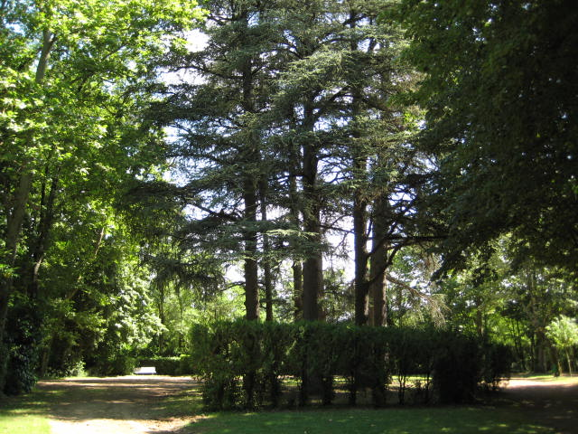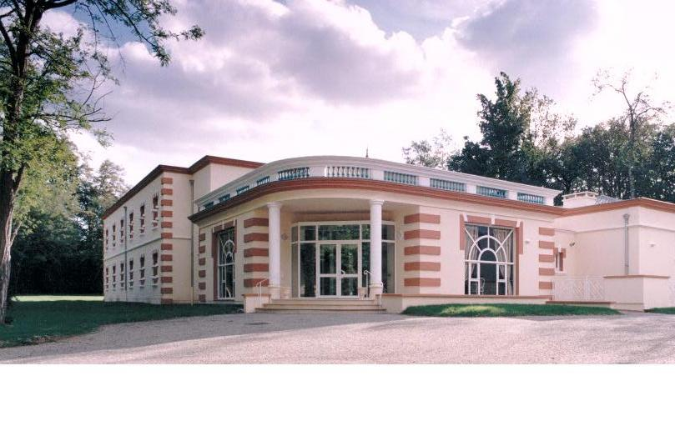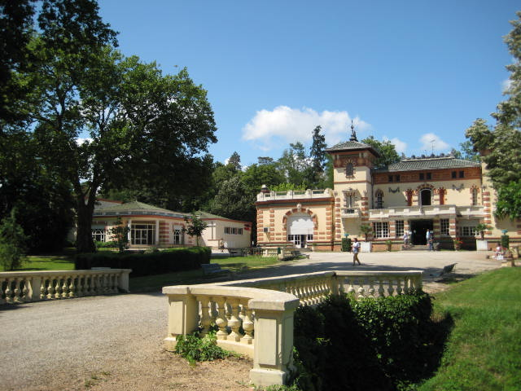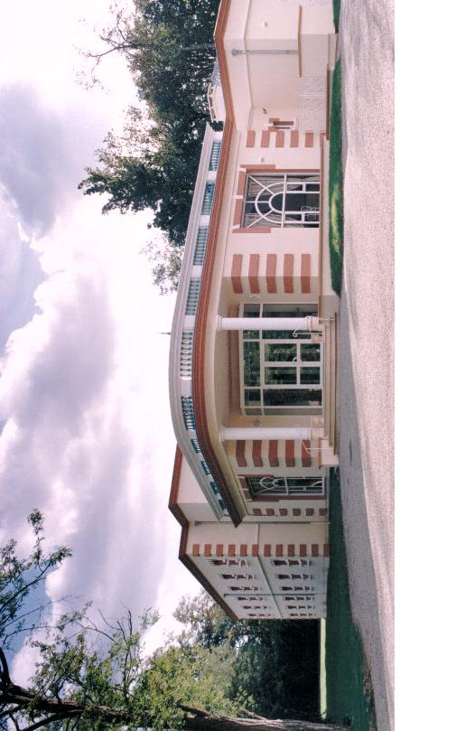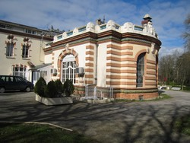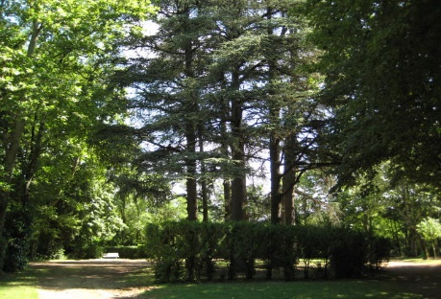

Établissement de Soins de suite pour affections liées aux conduites addictives

Établissement conventionné

*Catégorie A*

# ***Mot de Bienvenue***

La direction et l’ensemble du personnel sont honorés de vous accueillir et mettront en œuvre toute leur compétence pour vous accompagner dans votre parcours de soins.

Ce livret va vous permettre de mieux faire connaissance avec notre établissement.

Vous y trouverez des informations nécessaires au bon déroulement de votre séjour.

Nous vous remercions de votre confiance

La Direction

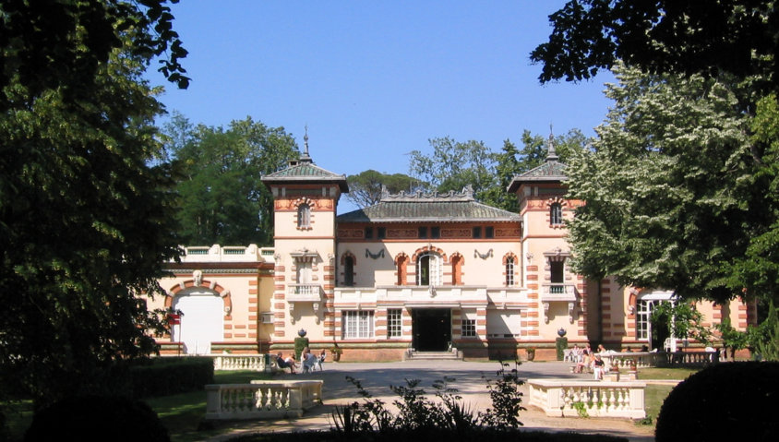

***Sommaire***

**MOT DE BIENVENUE**

**IMPLANTATION GÉOGRAPHIQUE 2**

**HISTOIRE DE L’ÉTABLISSEMENT 2**

**PRÉSENTATION 4**

**INFORMATIONS MÉDICALES 5**

STRUCTURE MÉDICALE 5

LE SOIN A LA CLINIQUE DU CHÂTEAU DE LONGUES-AYGUES 5

**VOTRE ADMISSION 6**

**VOTRE SÉJOUR 8**

**VOTRE SORTIE 13**

**INFORMATIONS GÉNÉRALES 13**

CHARTE DE LA PERSONNE HOSPITALISEE 17

REGLEMENT INTERIEUR ANNEXE 2

INFORMATIONS PRATIQUES ANNEXE 3

PROJET THÉRAPEUTIQUE ANNEXE 4

INFORMATION EOH ANNEXE 12

COMMISSION DES USAGERS ANNEXE 13

INDICATEURS

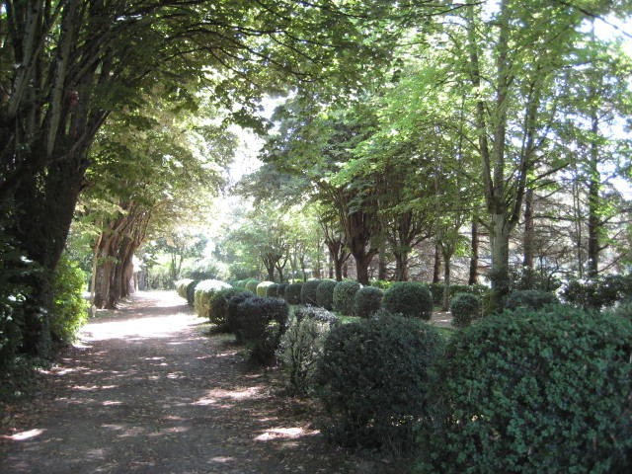

## 

## ***Implantation géographique***

Le château de Longues-Aygues, est situé dans le département du Tarn et Garonne, commune de NEGREPELISSE, à 15 km de Montauban et à 50 km au nord de Toulouse.

**Moyens d’accès :**

**• Par avion :** Aéroport de Toulouse-Blagnac

**• Par train :** Gare de Montauban

**• Par voiture :** l’autoroute Paris-Limoges-Toulouse passe près de Nègrepelisse et

Montauban (sortie Caussade ou Montauban).

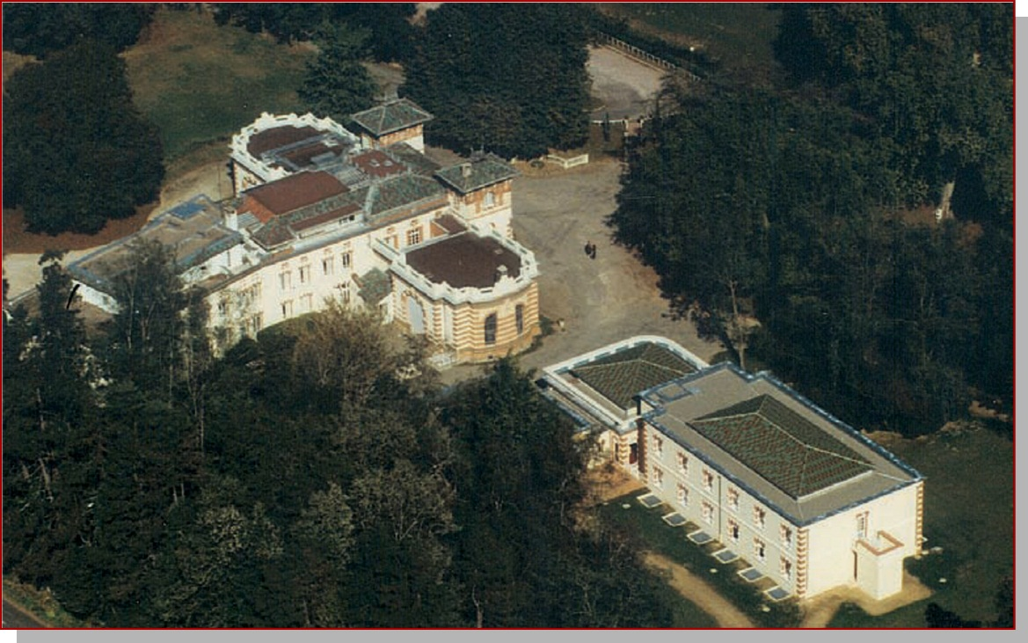

Bordeaux

Montauban

Toulouse

Nègrepelisse

Marseille

Austerlitz (Corail)

**PARIS**

Montparnasse (TGV)



Bordeaux

Montauban

Toulouse

Négrepelisse

**Château de**

**Longues-Aygues**

Marseille

Austerlitz (Corail)

**PARIS**

Montparnasse (TGV)

Bordeaux

Montauban

Toulouse

Nègrepelisse

Marseille

Montparnasse (TGV)

Austerlitz (Corail)

**PARIS**



# ***Histoire de l’établissement***

Il y a quelques siècles de cela, une forêt recouvrait la région depuis Saint Etienne de Tulmont jusqu’aux abords de la commune de Nègre-Pelisse.

Au cœur de cette forêt des charbonniers brûlaient le bois pour en faire du charbon.

Leurs longues capes, noircies par la poussière de charbon, leur attribuèrent le nom singulier de Nègre-Pelisse.

Le « ru » passant à travers le domaine est dénommé en langue d’Oc, le « Longues-Aygues ».

Si « Aygues » peut se comprendre aisément par « eaux », « Longues » ne correspond pas à la distance qu’il parcourt, mais au fait qu’il ruisselait de façon constante, même en pleine sécheresse.

Mr Joseph VAÏSSE CIBIEL épouse en 1889 Henriette MIGNARD, aristocrate toulousaine et montalbanaise, descendante de Pierre MIGNARD (1638-1715), célèbre peintre classique français et peintre du roi Louis XIV en 1690, dont les madones aux airs inspirés ont donné le mot mignardises.

Malheureusement Mr VAISSE CIBIEL meurt à 29 ans, 1 an après la naissance de leur fille.

Selon le projet de son mari, Henriette VAÏSSE CIBIEL, décide de la construction du château sur la propriété comprenant plusieurs centaines d’hectares.

L’entreprise commence en 1902 et se termine en 1910 après de nombreuses péripéties.

Mme Henriette VAÏSSE CIBIEL fréquentera régulièrement l’atelier d’Antoine BOURDELLE célèbre sculpteur de Montauban, qui en fera sa muse. Plusieurs représentations sont exposées au musée Ingres de Montauban, ainsi qu’au musée Rodin et musée Bourdelle à Paris. Marguerite VAÏSSE CIBIEL, fille unique d’Henriette, épouse, à 22 ans, Mr Marcellin DE GENTIL BAICHIS descendant d’une famille Montpelliéraine, dont naîtra, en 1913, François. Cet enfant sera la passion de sa grand-mère.

Après de brillantes études de droit, devenu avocat stagiaire, François devient officier de cavalerie et meurt en 1940, à l’âge de 27 ans, au cours d’une mission de liaison.

Sa mère, Marguerite, en devient folle et est internée à Albi où elle décèdera en 1975. Son père, Marcellin, mourra seul, dans la tour gauche du château en 1954. Ils sont tous les deux enterrés au cimetière de Nègrepelisse.

Devenant une lourde charge pour les héritiers, la propriété est mise en vente et c’est Mr André MARIE qui achète en 1962 le Château et 6 hectares de parc dans l’intention de créer le premier établissement de postcure psychiatrique de France dont l’inauguration a lieu en juillet 1964.

Agrandi entre 1967 et 1968, puis en 1997, il possède un équipement de 60 lits en chambres particulières et en chambres doubles. Classé en catégorie A, il reçoit un public adulte mixte.

Depuis 1997 une extension comprenant 20 chambres particulières, un salon, une salle de psychomotricité, musculation et relaxation, ainsi qu’une piscine intérieure, est reliée au Château par une galerie souterraine.

Depuis le 15 décembre 2010, l’établissement assure des soins de suite pour affections liées aux conduites addictives.

Mr MARIE Max-Pierre, fils de Mr André MARIE, partant à la retraite et sans reprise par ses descendants, vend l’établissement au Groupe HPA, aujourd’hui propriétaire de plusieurs établissements SSR Addictologie en France.

LE CHÂTEAU

Le domaine du château s’étendait sur plusieurs centaines d’hectares. À l’origine, une maison de maître était assise sur les fondations même du château.

Les travaux débutèrent en 1902 pour se terminer impérativement en 1910, date à laquelle sa fille Marguerite devait se marier. Largement influencée par ses nombreux voyages à Florence, elle fit appel à l’architecte départemental GERMAIN Olivier pour l’élaboration de l’édifice. Le château rappelle le style italien mais aussi toulousain avec les briques en argile cuite cintrant le bâtiment, la toiture et ses tuiles vernissées, ainsi que les scraffitos (enduit gratté laissant apparaître la première couche) sur les tours (réalisés entre 1928 et 1939) lui donnant l’allure que nous lui connaissons.

Le lieu a gardé sa structure ancienne avec son parquet et ses vitraux, sa cheminée dans la salle à manger et le mobilier de style Louis XV.

Quant au parc, il est aujourd’hui étendu sur six hectares. Les essences de bois ont été plantées lors de la création du domaine et comportent certaines espèces rares.

Ainsi, en plus des essences naturelles de la région, vous pouvez découvrir au hasard d’une promenade, des Cèdres magnifiques et un Genévrier géant, très rare car, à l’origine, c’est un arbuste.

*(D’après les propos recueillis auprès de Monsieur André MARIE, ancien propriétaire).*

# 

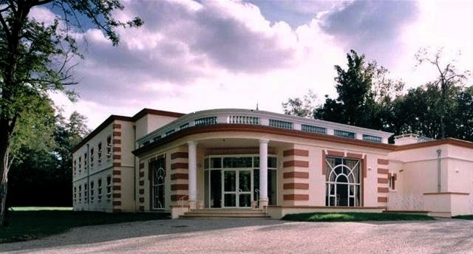

# ***Présentation***

Le château de Longues-Aygues, est un centre de soins de suite et de réadaptation spécialisé dans les conduites addictives. Agréé par l’Agence Régionale de Santé, l’établissement est conventionné avec les organismes de Sécurité Sociale et de nombreuses mutuelles.

Il dispose de 60 lits dont 6 chambres doubles.

Entouré d’un parc ombragé de 6 Ha le château de Longues-Aygues est situé à 1 km du village de Nègrepelisse.

# ***Informations médicales***

## **Structure médicale**

Une équipe médicale assure en continu le suivi médical.

Une équipe pluridisciplinaire assure votre prise en charge afin d’élaborer avec vous votre projet de soins et de vous guider dans votre démarche.

Les différentes catégories de professionnels qui exercent dans l’établissement sont identifiables grâce aux badges indiquant leur prénom et leur qualification.

## **Le soin à la Clinique du château de Longues-Aygues**

Le projet thérapeutique

L’objectif commun poursuivi par l’équipe développe trois points :

* Un travail d’éducation thérapeutique pour la mise à distance du produit ou des substances par le patient. Ce travail induit une connaissance du produit et de ses effets sur la dimension physique, psychique, sociale et légale.
* Un travail sur l’image de soi qui poursuit trois objectifs :
  + Travailler, trouver ou retrouver une identité propre, sortir de la stigmatisation (car l’identité de l’individu est souvent réduite à son comportement).
  + Sortir du cercle vicieux de la culpabilité, de l’échec, du déni.
  + Travailler sur la réassurance, être capable de repérer et d’utiliser ses ressources
* Un travail sur la régulation des émotions et du stress pour :
  + Éviter la gestion des émotions par la consommation
  + Permettre le développement ou l’utilisation de compétences personnelles pour gérer les émotions

Vous trouverez le détail du projet thérapeutique en Annexe 4

# ***Votre admission***

**Formalités préalables :**

Pour obtenir votre admission au Château de Longues-Aygues vous devez :

* Être majeur
* Demander à votre médecin adresseur d’envoyer au médecin de l’établissement un dossier médical afin que ce dernier puisse se prononcer pour votre admission. (Imprimés fournis sur demande ou sur le site : <http://clinique-du-chateau-de-longues-aygues.fr/>). **Vous ne pourrez être admis qu’après votre sevrage.**
* Obtenir de votre caisse de sécurité sociale une prise en charge des frais de séjour.

Vous êtes invité lors de votre admission à vous munir des documents suivants :

* votre carte d’identité
* votre prise en charge sécurité sociale, ou à défaut votre carte d’assuré social mentionnant l’ouverture des droits.
* Votre **attestation** de carte Vitale.
* Votre carte d’adhérent en cours de validité, si vous êtes mutualiste.
* Si vous bénéficiez de la CSS votre attestation en cours de validité
* Une prise en charge de votre Mutuelle.

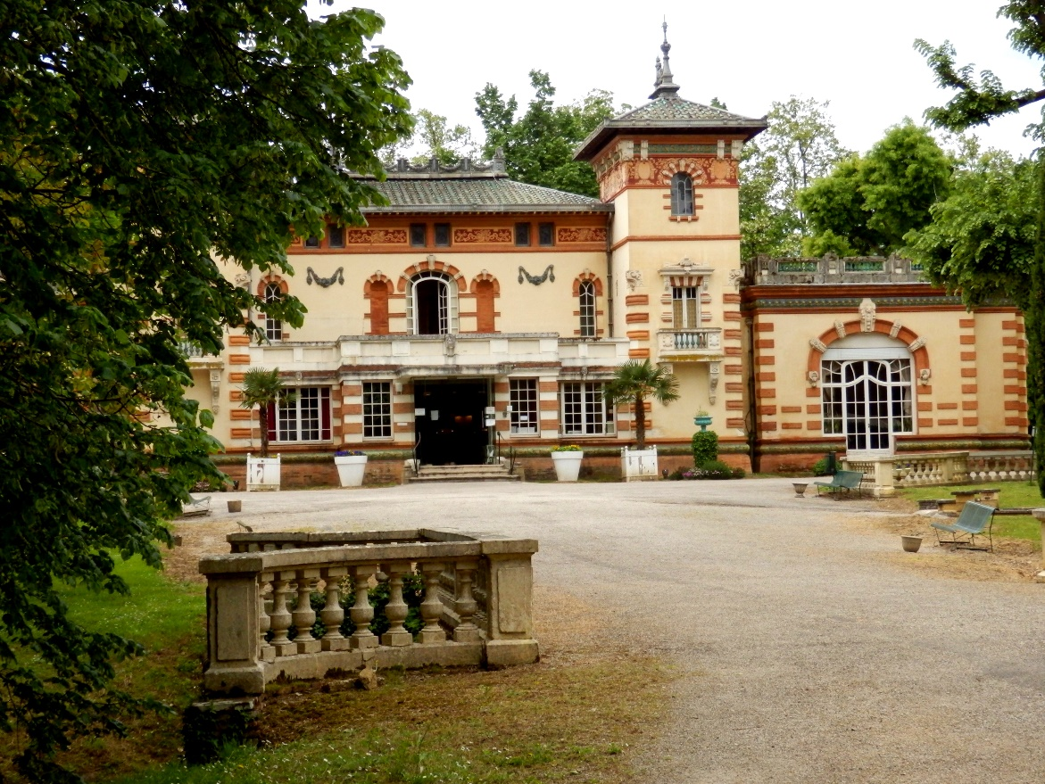

**Vos frais de séjour :**

* Si vous êtes pris en charge à 100%, vous serez redevable du montant du forfait Hospitalier.
* Si vous êtes pris en charge à 80%, vous serez redevable des 20% restants (ticket modérateur).
* Si vous optez pour une chambre individuelle un supplément vous sera demandé.
* Si vous êtes mutualiste, ces frais peuvent être pris en charge par votre mutuelle.

**Provision :**

* Si vous ne bénéficiez d’aucune assurance ou si vous n’êtes pas en possession de votre prise en charge le jour de l’admission, il vous sera demandé de verser un chèque d’acompte dont le montant sera fonction de la durée de votre hospitalisation.

**Dépôt de valeurs :**

Nous vous conseillons de remettre bijoux et valeurs à l’un de vos proches lors de votre entrée ; à défaut l’établissement met à votre disposition un coffre-fort individuel dans chaque chambre.

Le Château de Longues-Aygues décline toute responsabilité en cas de perte ou de vol.

**Bagages :**

Nous vous demandons d’arriver avec un **maximum de 2 bagages + 1 bagage à main (vanity, PC...)**.

**Véhicule :**

Il est fortement déconseillé de venir avec votre véhicule dans l’établissement.

Sur le parking et dans l’enceinte de l’établissement, le château de longues-Aygues décline toute responsabilité en cas d’accident et de dégradation du véhicule.

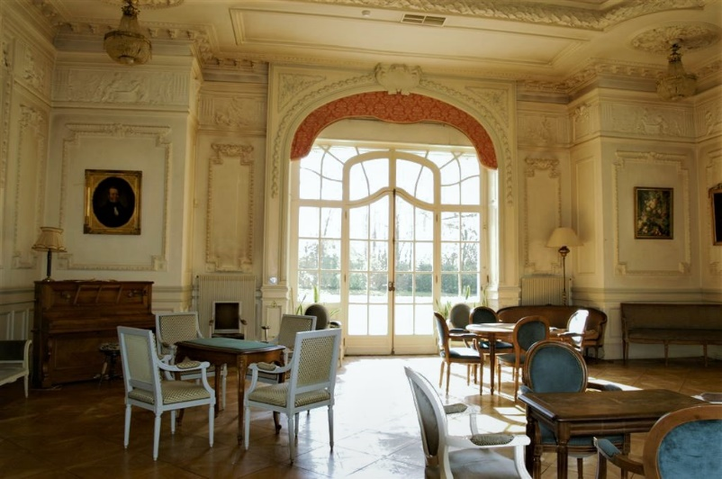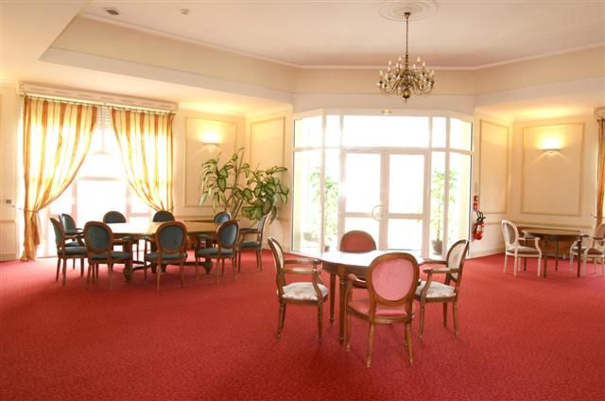

**Salon de l’extension Salon du Château**

***Votre séjour***

Lors de votre arrivée, une infirmière vous fournira tous les renseignements utiles concernant votre séjour.

**La chambre :**

chambre chateau(Small)L’établissement dispose de chambres particulières et de chambres à deux lits.

Si vous désirez une chambre particulière vous devez en faire la demande lors des formalités d’admission.

Le prix de la chambre vous sera communiqué.

Une secrétaire vous fera signer un document prévu à cet effet.

La majeure partie des chambres bénéficie de la climatisation.

**Les repas et boissons :** 

Les repas sont servis dans la salle à manger

Des distributeurs de boissons chaudes et froides sont installés à l’espace boissons du sous-sol.

Toute arrivée au-delà de 17h30 ne permettra pas de servir le repas initialement prévu. (La livraison de repas venant de l’extérieur n’est pas autorisée)

**Le téléphone :**

Les téléphones mobiles ne sont pas admis pendant les ateliers thérapeutiques et lors des repas.

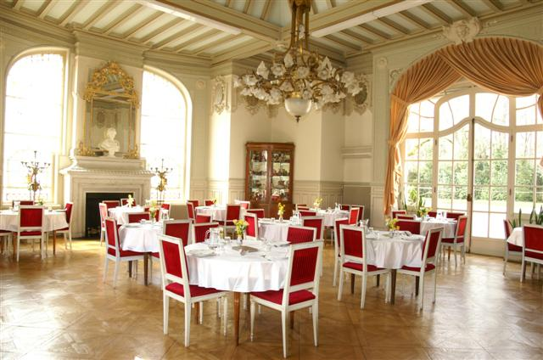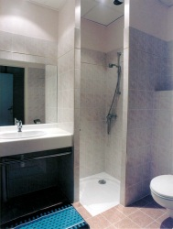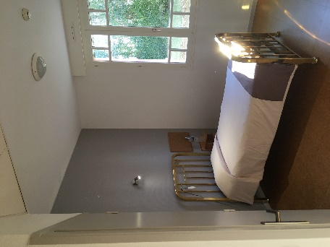

**L’accès à Internet :**

Si vous disposez d’un ordinateur portable (appareil sous votre responsabilité) muni d’une carte WLAN compatible WIFI et d’un navigateur Internet avec vous, l’établissement est doté d’une couverture par un réseau WIFI.



L’ouverture de l’accès se fait à l’accueil qui vous communiquera les identifiants de connexion.

Le service est facturé avec les suppléments hôteliers.

**Linge :**

Une buanderie avec lave-linge, sèche-linge et planche à repasser est à votre disposition pour votre linge personnel contre achat de jeton.

**La Télévision** :

Vous avez la possibilité de demander un accès TV à la semaine ou pour la durée de votre séjour. Les tarifs et conditions vous seront donnés à l’accueil

**Courrier :**

Le courrier à poster doit être déposé dans la boite aux lettres se trouvant à l’accueil.

La levée s’effectue à 15h15 du lundi au vendredi.

**Loisirs et détente :**

Deux salons sont à votre disposition pour vous réunir, écouter de la musique ou profiter des jeux de société.

En dehors des activités thérapeutiques, le parc et l’espace loisirs (tennis, volley, basket, badminton) permettent la pratique d’activités physiques.

Autres activités : tennis de table, pétanque, bibliothèque (voir horaires d’ouverture), ...



**Cultes :**

Durant votre séjour, vous pouvez faire appel au ministre du culte de votre choix.

**Visites et autorisations de sortie :**

Permissions de sortie : (avec PORT DU MASQUE OBLIGATOIRE) AUTORISEES le dimanche (à partir du 12ème jour) dans un rayon de 50 kms autour de l’établissement dans le respect des gestes barrières sur demande de permission à l’infirmerie avec présentation et inscription OBLIGATOIRE à l’infirmerie lors du départ et au retour

Visites autorisées (avec port du masque obligatoire pour tous) **UNIQUEMENT EN EXTERIEUR** :

- la semaine (du lundi au samedi) sans rendez-vous de 9h à 17h en dehors des activités et le dimanche avec rendez-vous

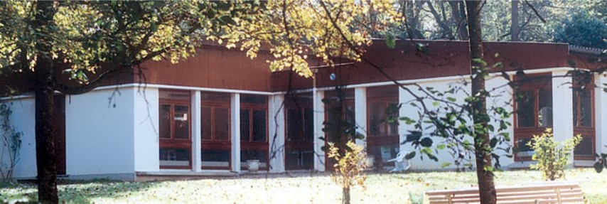

**OBLIGATIONS**

* Le respect de la personne est un droit inaliénable pour tout le monde. Toute violence physique ou verbale à l’encontre du personnel hospitalier pourrait faire l’objet de la part de l’établissement d’une décision d’exclusion.
* Ce respect de l’autre inclut aussi la discrétion dans votre comportement
* Le respect du règlement intérieur (que vous trouverez en annexe 2 dans ce livret) est une obligation et toute transgression sera pénalisée)

**Il est strictement interdit**

* **de fumer ET DE VAPOTER dans l’établissement. Il existe un abri extérieur réservé à cet usage.**
* **d’introduire dans l’établissement des boissons alcoolisées, cannabis et autres produits TOXIQUES (poppers compris).**
* **de repasser dans les chambres et d’utiliser tout appareil electrique**
* **de se faire livrer et de conserver des aliments dans les chambres**
* **VOTRE CONTRAT THERAPEUTIQUE INCLUT** :
  + Être assidu et respecter les horaires des ateliers thérapeutiques, pour lesquels votre participation revêt un **caractère obligatoire**.
  + Vous abstenir de toute prise de substance toxique ou de médicaments détournés de leur usage.
* DES contrôles INOPINéS POURRONT ÊTRE EFFECTUES AFIN DE S’ASSURER DU RESPECT DE L’ABSTINENCE
* **Médicaments**: apportez vos médicaments en cours et remettez-les avec vos ordonnances au personnel soignant dès votre arrivée. Durant votre séjour, les médecins de l’établissement sont responsables de votre traitement.
* **Bagages** : en votre présence, un contrôle de vos affaires peut être réalisé afin de vérifier l’absence de produits non autorisés dans l’établissement.
* **Téléphone portable** : son usage est strictement interdit lors des activités thérapeutiques et dans la salle à manger pendant le repas.
* **Entretien de la chambre :** afin de respecter le travail du personnel hôtelier, nous vous demandons de ranger correctement votre chambre et de faire tous les jours votre lit.
* **Les visites d’une chambre à l’autre sont interdites**

À partir de 22h30, chaque patient doit regagner sa chambre

**Tout manquement à ces règles de vie dans l’établissement peut remettre en cause la poursuite du séjour**

L’établissement est adhérent du Réseau de prévention des addictions (RESPAAD) ancien Réseau Hôpital sans tabac et peut vous aider à contrôler et réduire votre addiction au tabac.

**Sécurité incendie et vidéosurveillance :**



En cas d’incendie, vous devez respecter les plans d’évacuation affichés à chaque niveau, et les consignes données par le personnel.

L’établissement est équipé d’un système de détection incendie.

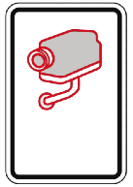

L’établissement est équipé d’une vidéosurveillance. Il a reçu l’autorisation de la préfecture le 27-05-2016 sous le n° 2016-0057. Vous serez donc, amenés à évoluer dans des espaces vidéosurveillés.

Selon la loi n° 95-73 du 21 janvier 1995 et le décret n° 96-926 du 17 octobre 1996, la direction du site a droit d’accès aux images, si une infraction survient.

**Hygiène :**

L’établissement met à votre disposition des locaux propres et entretenus, ainsi qu’un parc et des installations, qui doivent être respectés par le patient et les visiteurs.

Pour satisfaire aux règles d’hygiène et de sécurité alimentaire, la préparation et la conservation dans les chambres, de denrées, de plats cuisinés, ou de boissons hormis l’eau, ne peuvent être admises.

**Accompagnant :**

Si vous accompagnez un patient en provenance d’une région lointaine, l’établissement peut selon la disponibilité vous proposer une chambre d’accompagnant pour une nuit.

Vous pourrez vous renseigner auprès de l’hôtesse d’accueil, qui vous indiquera les modalités et tarifs.

L’établissement met à leur disposition le parking situé sur la gauche en arrivant devant le château.

Ce parking n’est pas gardé. Il est recommandé de ne laisser aucun objet dans les véhicules. L’établissement décline toute responsabilité en cas de vol et de dégradation.

**environnement**

Pour le respect de l’environnement évitez :

* **de jeter des mégots dans le parc (des cendriers sont à votre disposition),**
* **de laisser traîner des déchets (des poubelles sont réparties dans le parc de l’établissement)**
* **de laisser les lumières et la télévision allumées dans votre chambre pendant votre absence**
* **de laisser le chauffage ou la climatisation en marche au maximum avec la fenêtre ouverte ou pendant votre absence**
* **de gaspiller l’eau.**

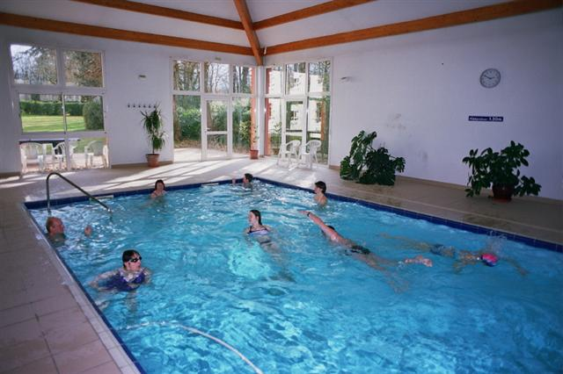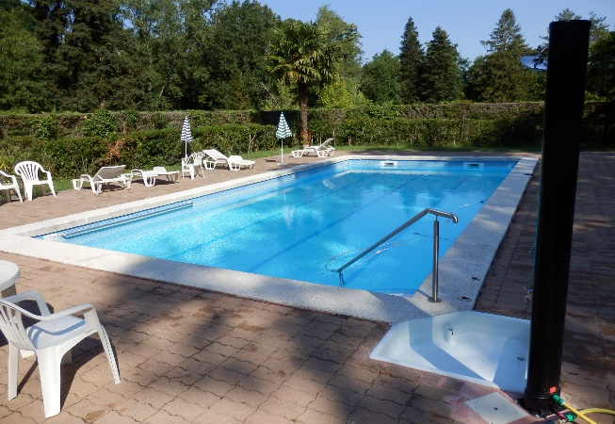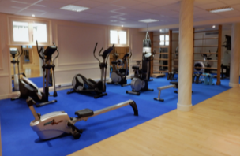

# ***Votre sortie***

**Formalités de sortie :**

Le jour de la sortie, nous vous demandons de :

Libérer la chambre de tous vos bagages avant 9 h 30 au plus tard (une valiserie est

à votre disposition).

* Laisser placard, armoire, coffre-fort vides et ouverts.
* Remettre à l’accueil clés, télécommande TV et questionnaire de sortie complété

∆ **PAS DE DEPART LE WEEK END, NI DE DEPART AVANT 8H30 (voir règlement intérieur)**

**- à l’accueil il vous sera remis :**

* 4 bulletins de situation
* votre facture acquittée,
* le chèque de caution après vérification de l’état de la chambre

**Questionnaire de sortie :**

Nous espérons que votre séjour à Longues-Aygues, vous aura été profitable et vous aura donné toute satisfaction.

Afin d’organiser un suivi de qualité des soins et de permettre d’améliorer nos prestations, nous souhaitons recueillir votre avis à l’aide du questionnaire qui vous sera délivré à votre départ que nous vous remercions de compléter et de déposer à la réception.

# ***Informations générales***

**INFORMATIQUE ET LIBERTE :**

Dans le strict respect du secret médical, l’établissement gère un fichier des données médicales et administratives des patients qu’il prend en charge.

Sauf opposition de votre part, une photo d’identité sera réalisée à votre arrivée et certains renseignements vous concernant recueillis au cours de votre hospitalisation, pourront faire l’objet d’un enregistrement informatique réservé à l’usage exclusif de votre médecin. (Loi N°78.17 du 6 janvier 1978)

**DOSSIER MEDICAL** (Décret n°2018-137 du 26 février 2018) :

Les dossiers médicaux sont conservés, dans un local sécurisé, pendant la durée légale de 20 ans à compter du dernier passage dans l’établissement. Passé ce délai les dossiers seront détruits.

**Auteur de la demande d’accès au dossier médical (Arrêté du 5 mars 2004) :**

La personne concernée, son ayant droit, le tuteur, ou le cas échéant le médecin qu’une de ces personnes a désigné comme intermédiaire.

**Modalités de communication :**

Après demande auprès du responsable d’établissement, le dossier est communiqué au plus tôt dans les 48 h et au plus tard dans les 8 jours suivant la date de réception de la demande, ou 2 mois, pour des informations médicales datant de plus de 5 ans.

Le patient peut consulter son dossier sur place, seul ou en présence de la personne de son choix. Il dispose de la possibilité de se faire envoyer une copie du dossier (les frais de délivrance des copies et d’affranchissement sont à la charge du demandeur).

**PERSONNE DE CONFIANCE :**

La loi n° 2002-303 du 4 mars 2002 relative aux droits des malades et à la qualité du système de santé introduit la possibilité, pour toute personne majeure hospitalisée, même placée sous tutelle, de recourir aux services d'une personne dite *"de confiance»* (un parent, un proche ou le médecin traitant). Cette personne est là pour aider le patient, notamment dans ses démarches administratives et pour la compréhension de ses soins (art. L1111-6 du Code de la Santé Publique).

Cette personne de confiance sera consultée au cas où le patient serait dans l’impossibilité d’exprimer sa volonté et de recevoir l’information nécessaire à cette fin.

Cette désignation est faite par écrit et est révocable à tout moment.

Elle ne doit pas être confondue avec la personne "à prévenir". Cette dernière est appelée si sa situation s'améliore, voire permet d'envisager sa sortie, ou si elle s'aggrave et peut aller jusqu'à un pronostic malheureux. Il s'agit généralement du père ou de la mère s'il s'agit d'un mineur, du conjoint, d'un frère ou d'une sœur s'il s'agit d'un adulte, ou encore du tuteur.

**DIRECTIVES ANTICIPEES :**

Les directives anticipées sont des instructions écrites que donne par avance une personne majeure consciente, pour le cas où elle serait dans l’incapacité d’exprimer sa volonté.

Ces directives anticipées sont prises en considération pour toute décision concernant un patient hors d’état d’exprimer sa volonté chez qui est envisagé l’arrêt ou la limitation d’un traitement inutile ou disproportionnée ou la prolongation artificielle de la vie.

(Loi du 22 avril 2005 n°2005-370 relative aux droits des malades et à la fin de vie)

**DIVULGATION D’IDENTITE :**

Si vous souhaitez que votre présence ne soit pas divulguée, signalez-le lors de votre admission ; le nécessaire sera fait pour préserver votre anonymat.

**DOULEUR :**

La prise en charge de votre douleur par une démarche d’évaluation et l’utilisation de moyens appropriés est l’un des objectifs de l’établissement. L’équipe soignante est là pour vous écouter, pour vous aider et pour soulager votre douleur.

**CENTRE D’APPUI POUR LA PREVENTION DES INFECTIONS ASSOCIEES AUX SOINS (CPIAS) :**

C’est une des missions de la commission médicale d’établissement. Le Centre d’appui pour la Prévention des Infections Associées aux Soins (CPIAS) a remplacé la commission de lutte contre les infections nosocomiales (CLIN) créée en 2001 Il a les mêmes missions : s’engager à élaborer un programme de prévention, d’évaluation, de surveillance des infections nosocomiales pouvant survenir dans l’établissement. Une infection nosocomiale ou infection liée aux soins est une infection contractée au cours d’une hospitalisation qui n’existait pas avant l’hospitalisation.

Des formations sur l’hygiène des mains sont données au personnel de l’établissement ainsi qu’une information aux patients, une distribution d’un désinfectant pour les mains.

Votre participation à cette lutte intervient en respectant des règles simples :

• Avoir une hygiène corporelle globale

• Se laver les mains et utiliser la solution désinfectante pour les mains à volonté

**QUALITE :**

La démarche qualité fait partie intégrante du fonctionnement de l’établissement. Elle s’inscrit dans le cadre de la Certification initiée par le Ministère de la Santé et vise à optimiser les réponses à apporter à vos attentes.

L’établissement a été certifié par l’HAS (Haute Autorité de Santé), pour la première fois en avril 2004 et reconduit en 2008 et en 2012 pour 4 ans. L’établissement a répondu aux nouvelles exigences demandées dans la nouvelle version à savoir mesure du niveau de qualité atteint, appréciation de la dynamique et du fonctionnement des services.

Le compte-rendu de certification peut être consulté sur demande auprès de la Direction.

L’établissement a été certifié V2014 en juillet 2016 en répondant aux exigences sur la qualité et la sécurité des soins.

Nous souhaitons que l’ensemble des services fournis pendant votre séjour soit à la hauteur des objectifs que nous nous sommes fixés.

**COMMISSION DES USAGERS :**

En vertu du décret n° 2016-726 du 1er juin 2016 relatif à la commission des usagers des établissements de santé, l’article R. 1112-80 du code de la santé publique, une commission des usagers de notre établissement a été créée le 6 décembre 2016 en substitution de la commission des Relations avec les Usagers et de la Qualité de la prise en charge pour assister et orienter toute personne qui s’estime victime d’un préjudice subi lors de son séjour et lui indiquer les voies de conciliation et de recours dont elle dispose. (Présentation de la CDU en Annexe). Le patient peut demander l'assistance et les conseils du médiateur médical et/ou non médical de l’établissement.

Les plaintes et réclamations peuvent être exprimées sous diverses formes : courrier postal, appel téléphonique ou courrier électronique (avec parfois la sollicitation d'un rendez-vous avec un membre de la CDU), un écrit sur le registre des plaintes situé au standard, des commentaires dans les questionnaires de sortie, des commentaires exprimés sur le site internet.

Elles seront adressées au chef d'établissement qui les centralise, les traite et/ou les transmet à la CDU.

**ASSOCIATIONS D’ENTRAIDE :**

Des associations d’entraide participent à vos soins et sont disponibles pour répondre à vos questions (coordonnées en Annexe)

**COMITE DE LIAISON ALIMENTATION ET NUTRITION (CLAN) :**

Un CLAN a été créé en 2010 afin d’optimiser la prise en charge nutritionnelle et son adéquation avec la fonction restauration au sein de notre établissement.

Ses objectifs : élaborer la politique nutritionnelle de l’établissement, intégrer la thérapeutique nutritionnelle dans la prise en charge globale du patient, résoudre des problèmes concernant l’alimentation et la nutrition, garantir la formation des personnels impliqués.

Votre menu peut être adapté sur prescription médicale

## 

## ***REGLEMENT INTERIEUR***

**ADMISSION**

Les admissions étant prononcées après avis médical et accord du médecin-conseil du contrôle médical des caisses de Sécurité Sociale, il est demandé aux patients de bien respecter les directives médicales et de se conformer au présent règlement.

Au moment de l’admission, chaque patient doit indiquer son identité, son adresse, justifier de sa qualité d’assuré social et éventuellement de mutualiste.

En l’absence de prise en charge, un chèque de caution représentant la totalité du séjour sera demandé.

**VALEURS**

Nous vous conseillons de remettre bijoux et valeurs à l’un de vos proches lors de votre entrée ; à défaut l’établissement met à votre disposition un coffre fort individuel dans chaque chambre.

Le Château de Longues-Aygues décline toute responsabilité en cas de perte ou de vol.

**BAGAGES :**

Vous ne devez arriver qu’avec 2 bagages et un bagage à mains. Tout bagage supplémentaire sera enregistré en consigne payante.

Les bagages seront entreposés dans une valiserie le jour du départ afin de libérer la chambre à 9h30 au plus tard.

**EMPLOI DU TEMPS**

07 h 45 Distribution des médicaments à l’infirmerie

07 h 45 à 8 h 45 Petit-déjeuner

09 h 00 à 11 h 45 Ateliers thérapeutiques

11 h 45 Distribution des médicaments

11 h 45 à 12h30 Déjeuner

13 h 30 à 17 h 45 Ateliers thérapeutiques

18 h 00 Distribution des médicaments à l’infirmerie

18 h 45 à 19 h 30 Dîner

21 h 30 à 22 h 30 Distribution des médicaments à l’infirmerie

22 h 30 Chaque patient doit avoir regagné sa chambre

Le petit-déjeuner et les repas sont servis dans la salle à manger, sauf dérogation accordée par le médecin. Les régimes sont assurés sur prescription médicale.

PARTICIPATION AUX SOINS

Les ateliers thérapeutiques s’insèrent dans le projet de soins proposé par l’établissement, et à ce titre, chaque patient s’engage à en suivre l’INTÉGRALITÉ lors de la signature de l’engagement thérapeutique.

Consignes à respecter

Tenue vestimentaire et hygiène correctes

Respect de la confidentialité

Écoute et respect de la parole de chacun sans jugement de valeur

Respect de la ponctualité

Respect de la sobriété

Téléphone portable éteint

Le projet de soins que nous vous proposons est un travail centré sur vous-même. À ce titre, une relation amoureuse pourrait représenter un empêchement au bon déroulement du soin, car il est difficile de travailler sur soi tout en étant pris par la pensée d’un autre. Nous vous demandons de différer de telles relations.

**SORTIES DES LIMITES DU PARC**

Elles sont autorisées à partir du 12ème jour de votre séjour avec port du masque OBLIGATOIRE, en dehors des activités obligatoires entre 9h à 11h30 et de 13h30 à 18h00 et présentation de vos sacs au retour :

* du lundi au vendredi, avec inscription sur le registre à l’accueil
* le weekend avec présentation et inscription OBLIGATOIRE à l’infirmerie lors du départ et au retour.

**Les permissions de sortie pour le week-end** (avec PORT DU MASQUE OBLIGATOIRE)

AUTORISEES le dimanche (à partir du 12ème jour) dans un rayon de 50 kms autour de l’établissement dans le respect des gestes barrières sur demande de permission à l’infirmerie avec présentation et inscription OBLIGATOIRE à l’infirmerie lors du départ et au retour

**VISITES** autorisées (avec port du masque obligatoire pour tous) : UNIQUEMENT EN EXTERIEUR

- la semaine (du lundi au samedi) sans rendez-vous de 9h à 17h en dehors des activités

- le dimanche avec rendez-vous

**VEHICULE**

Il est fortement déconseillé de venir avec votre véhicule dans l’établissement.

**UTILISATION DU TELEPHONE**

Le téléphone portable doit être éteint lors des ateliers thérapeutiques ainsi qu’en salle à manger pendant le repas.

Aucune communication via le standard de l’établissement ne sera acceptée de 22h30 à 8h00

**INTERDICTIONS**

**TABAC : Il est interdit de fumer dans l’établissement.** Il existe un abri extérieur réservé à cet usage et des cendriers à votre disposition dans l’enceinte de l’établissement.

**ALCOOL - CANNABIS – AUTRES PRODUITS TOXIQUES (POPPERS COMPRIS) - MEDICAMENTS :** Lors de votre arrivée, un contrôle du contenu de vos bagages pourra être effectué afin de nous assurer de l’absence de produits alcoolisés, ou autres substances toxiques.

Les seuls médicaments autorisés sont ceux prescrits par votre médecin.

Pendant votre séjour, nous contrôlerons de manière inopinée vos affaires.

**Toute consommation ou possession d’alcool, de cannabis, de produits toxiques, de médicaments non prescrits, à l’intérieur et hors de l’établissement, signera la rupture de votre contrat thérapeutique et remettra en cause la poursuite de votre séjour.**

**LINGE :** Il est interdit de laver votre linge dans votre chambre. Une buanderie avec lave-linge, sèche-linge et un étendage couvert est à votre disposition contre achat de jeton.

**DEGRADATIONS**

Les dégradations éventuellement causées par un patient durant son séjour, seront à sa charge.

**CHAMBRE**: Nous vous demandons de ranger votre chambre correctement et de faire votre lit quotidiennement

**PARC** : pour le respect de l’environnement

* ne pas jeter de mégots dans le parc
* ne pas laisser traîner de déchets

Des cendriers et des poubelles sont à votre disposition dans l’enceinte de l’établissement.

**RECLAMATIONS**

Désireux de donner la plus grande satisfaction à nos patients, nous rappelons que les suggestions ou réclamations éventuelles, pour être fructueuses, doivent être faites à la Direction. Si vous vous estimez victime d’un préjudice du fait de l’activité de l’établissement, vous pouvez saisir **la commission des usagers** qui vous indiquera les voies de conciliation et de recours, tant gracieux que juridictionnels, qui vous sont accessibles.

Elle peut vous aider à exprimer vos attentes et propositions au regard de la politique d’accueil, de la sécurité de la prise en charge et du respect des droits des usagers.

**PRIX DE JOURNEE**

Le prix du séjour dans une chambre à deux lits est couvert par la Sécurité Sociale. Un supplément est demandé pour l’occupation d’une chambre individuelle. La pharmacie et la surveillance médicale sont incluses dans le prix de journée qui varie conformément à la loi et aux conventions en vigueur.

Nous comptons sur la compréhension de nos patients pour obtenir le respect du présent règlement. La Direction se réserve le droit de prononcer la sortie immédiate des patients qui y contreviendraient

## ***INFORMATIONS PRATIQUES***

**ENTRETIEN AVEC LA DIRECTION**

Si vous désirez avoir un entretien avec la Direction, veuillez vous adresser au secrétariat.

**Mme FOURES**, Directrice, est à votre entière disposition.

**HEURES DE VISITES AUTORISEES**

Les visites sont actuellement annulées en raison de la crise sanitaire

**PERMISSIONS DE SORTIES**

Aucune permission de sortie n’étant autorisée les 2 premières semaines de votre séjour, nous vous conseillons de vous organiser afin d’éviter de manquer de minimum (dentifrice, savon de toilette, etc...) et d’argent de poche.

**HEURES D’OUVERTURE DU SECRETARIAT**

De 8h à 17h du lundi au vendredi.

**COURRIER**

Timbres, enveloppes, cartes … sont en vente à l’accueil du lundi, mardi, mercredi et vendredi de 11h15 à 12h15 et le jeudi de 13h30 à 14h30

Le courrier adressé aux patients est disponible à l’accueil dès 15h30.

Un départ de courrier est prévu à 15h00 du lundi au vendredi

Les colis postaux feront l’objet de contrôles et seront ouverts en présence d’une infirmière

**TABAC**

Nous sommes à votre disposition pour envisager un sevrage tabagique au cours de votre séjour.

**Il est interdit de fumer dans l’établissement**. Il existe un abri extérieur réservé à cet usage.

Afin de respecter l’environnement, nous vous demandons d’utiliser les cendriers à votre disposition dans l’enceinte de l’établissement.

**DENREES ALIMENTAIRES**

Pour satisfaire aux règles d’hygiène, la conservation de denrées alimentaires ne peut être autorisée dans les chambres.

L’établissement possède un distributeur de boissons et de friandises contre paiement.

L’usage de tout appareil électrique est interdit dans les chambres.

**HEURES DES REPAS**

Petit déjeuner : 7h45 à 8h45

Déjeuner : 11h15 à 12h30

Dîner : 18h45 à 19h30

**VOTRE CHAMBRE**

Afin de respecter le travail du personnel hôtelier, nous vous demandons de ranger correctement votre chambre et de faire tous les jours votre lit.

**OBJETS DE VALEUR**

Nous vous conseillons de ne pas prendre de bijoux et valeurs. Toutefois toutes les chambres sont équipées d’un **coffre-fort à code individuel**.

Le Château de Longues-Aygues décline toute responsabilité en cas de perte ou de vol.

Comme le reste de vos affaires, le coffre-fort pourra faire l’objet d’un contrôle en votre présence durant votre séjour.

**LINGE**

**Le linge de toilette n’est pas fourni par l’établissement.**

**Pensez à apporter maillot de bain, drap de bain, tenue et chaussures de sport** : certains ateliers thérapeutiques que nous proposons se déroulent en extérieur, en piscine ou en salle de sport

Pour le lavage de votre linge, une buanderie attenante au pavillon d’ergothérapie comprenant deux lave-linge et deux sèche-linge est à votre disposition, ainsi qu’un étendoir couvert, un fer à repasser et une planche.

**INTERNET**

L’établissement dispose d’un accès au Wifi.

**Les conditions d’accès vous seront précisées à l’accueil.**

**LOISIRS ET DETENTE**

Permanence bibliothèque :jeudi de 17h30 à 18h

Les jeux de société sont à demander à l’accueil

Le petit matériel de sport et de loisirs est disponible à l’accueil (raquettes, boules....)

**NON DIVULGATION D’IDENTITE**

**Si vous souhaitez que votre présence ne soit pas divulguée**, signalez-le lors de votre admission ; le nécessaire sera fait pour préserver votre anonymat.

**JOUR DE DEPART**

Les sorties ont lieu le mardi et le mercredi

**La chambre doit être libérée à 9h30 au plus tard.**

La sortie est autorisée à partir de 8h30 et avant 12h. Exceptionnellement, sur demande, vous pourrez prendre le repas de midi une fois la sortie administrative effectuée.

## PROJET THÉRAPEUTIQUE

L’objectif commun poursuivi par l’équipe développe trois points :

* Un travail d’éducation thérapeutique pour la mise à distance du ou des substances par le patient. Ce travail induit une connaissance du produit et de ses effets sur la dimension physique, psychique, sociale et légale.
* Un travail sur l’image de soi qui poursuit trois objectifs :

Travailler, trouver ou retrouver une identité propre, sortir de la stigmatisation (car l’identité de l’individu est souvent réduite à son comportement).

Sortir du cercle vicieux de la culpabilité, de l’échec, du déni.

Travailler sur la réassurance, être capable de repérer et d’utiliser ses ressources

* Un travail sur la régulation des émotions et du stress pour :

Éviter la gestion des émotions par la consommation

Permettre le développement ou l’utilisation de compétences personnelles pour gérer les émotions

Le jour de l’arrivée :

Vous êtes accueilli (e) par l’équipe soignante afin d’établir votre bilan d’admission somatique, psychologique et social. Un inventaire de vos affaires pourra être réalisé pour nous assurer de l’absence de produits alcoolisés ou autre substances toxiques, ainsi qu’un test de contrôle.

Le lendemain :

Les principes généraux du déroulement de votre séjour vous sont présentés autour de votre engagement dans la réflexion par rapport à vos conduites addictives.

Une réunion composée de l’ensemble des patients et des thérapeutes est l’occasion de vous présenter et vous permet de participer au travail de réflexion des patients déjà présents dans la structure

Enfin, une séance de travail réunit les professionnels de santé afin d’orienter votre séjour, en établissant une synthèse de votre admission.

Votre Projet de soins personnalisé :

En tant qu’acteur de votre projet de soins, on vous demandera de participer à son élaboration en y associant votre entourage si vous le souhaitez. Ce projet sera finalisé en début de 2ème semaine lors de la réunion pluridisciplinaire dans le respect de vos attentes et de vos objectifs, et soumis à votre validation.

La poursuite de votre séjour :

Un suivi personnalisé est assuré par les médecins de façon hebdomadaire et la disponibilité des infirmières vous permet de les rencontrer régulièrement.

Des ateliers thérapeutiques favorisent votre travail de réflexion, ils se composent de :

* Réunions d’information médicales menées par les médecins autour des thèmes sur les addictions. Ces ateliers interactifs permettent d’approfondir votre savoir, votre savoir-être et votre savoir-faire.
* Groupes de parole animés par la psychologue sur la gestion des émotions pour favoriser l’expression de chacun et la réflexion sur la maladie addictive.
* Ateliers d’ergothérapie pour aider à la socialisation et la revalorisation narcissique.
* Ateliers d’activités physiques avec l’objectif d’une réhabilitation adaptée à chacun
* Ateliers sur la diététique pour retrouver le plaisir gustatif et une alimentation équilibrée.
* Ateliers animés par les infirmières pour favoriser l’élaboration de la pensée et se réapproprier les habiletés sociales.
* Atelier sur la gestion de la vie quotidienne animé par l’assistante sociale pour aider à gérer un budget
* Atelier équithérapie pour travailler sur l’estime et la confiance, l’ouverture aux autres

La préparation de la sortie :

Elle se prépare dès votre arrivée et se construit progressivement tout au long du séjour pour permettre de vous proposer des soins futurs adaptés à vos besoins, pour poursuivre votre travail de réflexion

## **INFORMATION EOH**

## **(Equipe Opérationnelle d’Hygiène)**

Le Château de Longues-Aygues s’est engagé à mener une politique de lutte contre le risque infectieux dès 2001 par la création d’un CLIN, commission de lutte contre les infections nosocomiales. Une infection nosocomiale est une infection contractée au cours d’une hospitalisation qui n’existait pas avant l’hospitalisation (signes 48 heures après).

Cette instance a pour mission d’élaborer un programme d’action comportant :

* des actions relatives à la **prévention** du risque infectieux, par l’élaboration de fiches techniques et protocoles concernant :
  + - les actes de soins et lutte contre les Accidents d’Exposition au Sang)
    - la gestion de l’environnement (entretien des locaux, circuit du linge, tri des déchets...)
    - la maîtrise de la qualité de l’environnement (eau, piscine, alimentation....)
* un programme **d’évaluation** des bonnes pratiques (audit, enquêtes,...)
* une stratégie de **surveillance** des infections nosocomiales afin,
  + - de mesurer le risque infectieux dans notre établissement
    - de détecter une épidémie
    - d’évaluer l’efficacité de notre politique de prévention par le recueil continu des infections nosocomiales et des antibiotiques consommés, des enquêtes d’incidence et prévalence en réseau avec des instances régionales et nationales (CPIAS, CCLIN, RAISIN...)

Vous êtes informés de la mise en place et du résultat des différentes enquêtes effectuées par voie d’affichage, il vous est possible d’obtenir de plus amples informations auprès des infirmières.

Chacun de vous peut participer activement à cette vigilance par son comportement au quotidien :

* en respectant les règles d’hygiène corporelle et vestimentaire
  + - votre environnement
* en informant les soignants :
  + - en cas de signes infectieux,
    - de toute prise d’antibiotique,
    - de situation d’immunodépression
* En évitant de serrer la main et faire la bise en période d’épidémie

Pour tout renseignement, s’adresser à l’infirmerie

## **COMMISSION DES USAGERS**

En vertu du décret n° 2016-726 du 1er juin 2016 relatif à la commission des usagers des établissements de santé, l’article R. 1112-80 du code de la santé publique, il est créé depuis le 6 décembre 2016, une commission des usagers dans notre établissement.

Elle remplace la **Commission des relations avec les usagers et de la qualité de la prise en** **charge.**

**OBJET DE LA COMMISSION :**

La commission des usagers a pour mission de veiller au respect des droits des usagers et de contribuer à l’amélioration de la qualité de l’accueil des patients et de la prise en charge. Elle a pour objet :

* d’assister
* d’orienter
* d’informer

toute personne qui s’estime victime d’un préjudice du fait de l’activité de l’établissement.

La commission indique notamment à cette personne les voies de conciliation et de recours, tant gracieux que juridictionnels, qui lui sont accessibles.

Elle peut aider à exprimer les attentes et propositions au regard de la politique d’accueil, de la sécurité de la prise en charge et du respect des droits des usagers.

**COMPOSITION DE LA COMMISSION :**

Conformément à l’article R. 1112-81 du code de la santé publique, la commission est composée comme suit :

* Un médecin médiateur :………………………………… Dr Catherine PIQUEMAL
* Un médiateur non médecin : …………………………… Mme Stéphanie GOSSO– IDE coordinatrice
* Deux représentants des usagers :……………………….. Mr LEPELLEC

Les membres sus désignés siègent avec voix délibérative. En outre le représentant légal de l’établissement assiste avec voix consultative aux réunions de la commission des usagers.

**FONCTIONNEMENT DE LA COMMISSION :**

Le bureau de la commission assure l’organisation d’une permanence qui se tient :

* à l’infirmerie
* tous les mardis de 10h à 11h

et est assurée par un membre de la commission.

En l’absence de membres titulaires de la commission disponibles pour assurer la permanence, la commission peut désigner un ou plusieurs médecins ou infirmiers diplômés d’état extérieurs à la commission, exerçant ou ayant exercé dans l’établissement.

Le règlement intérieur et statutaire de la commission des usagers est tenu à la disposition des patients sur leur demande au secrétariat.

Le Président de la Commission : La vice Présidente :

Docteur C. PIQUEMAL Mme S. GOSSO

**ASSOCIATIONS PARTENAIRES**

ASSOCIATION VIE LIBRE 100 Faubourg Lacapelle - 82000 Montauban - Tél : 05.63.63.72.94

LES ALCOOLIQUES ANONYMES 11 rue Calmette et Marcel Guérin-82000 Montauban –

Tél : 05.34.40.82.98

ASSOCIATION EPICE 82 3 rue Delcasse – 82000 Montauban – Tél : 05.63.66.62.48





Indicateurs de qualité des soins : présentation grand public

MRC CHATEAU DE LONGUES AYGUES

FINESS : 820000412

Etablissement privé à but lucratif

ACTIVITE : SSR

NEGREPELISSE (82)

|  |  |
| --- | --- |
| **Certification établissement** | **B** |
| Droit du patient | B |
| Parcours du patient | B |
| Médicaments | A |
| Management de la qualité et des risques | A |
| Dossier du patient | B |

**Lutte contre les infections nosocomiales – Données Année 2016**

|  |  |  |  |
| --- | --- | --- | --- |
| Mots clés | Intitulés | Résultats de l'établissement | Classe de performance 2016 |
| Organisation, Moyens, Actions, de lutte contre les infections nosocomiales | Prévention des infections nosocomiales (ICALIN.2) | 78/100 | **A** |

**Qualité de la prise en charge (SSR) – données Année 2018**

|  |  |  |  |
| --- | --- | --- | --- |
| Mots clés | Intitulés | Résultats de l'établissement | Classe de performance 2018 |
| Communication avec le médecin traitant | Qualité du document de sortie produit le jour de la sortie du patient Délai d’envoi du courrier de fin d’hospitalisation (DEC) | 45/100 | **C** |
| Projet de soins et de vie en SSR | Existence dans le dossier du patient d’un projet de soins et de vie | 87/100 | **A** |
| Evaluation de la douleur | mise en œuvre de l’évaluation de la douleur avec une échelle et d’une stratégie de prise en charge | 80/100 | **B** |